Объекты для проведения практических занятий

В школе имеются помещения для проведения практических занятий:
рекреации, кабинеты технологии, спортивный зал, библиотека, кабинет инклюзии, кабинеты специалистов учителя-логопеда, учителя-дефектолога, учителя-психолога.
Каждое помещение может быть использовано обучающимися инвалидами с ОВЗ.

Библиотека
Школьная библиотека имеет абонемент и читальный зал, отдел хранения
учебников. Также в библиотеке расположен музей «Связь времен».

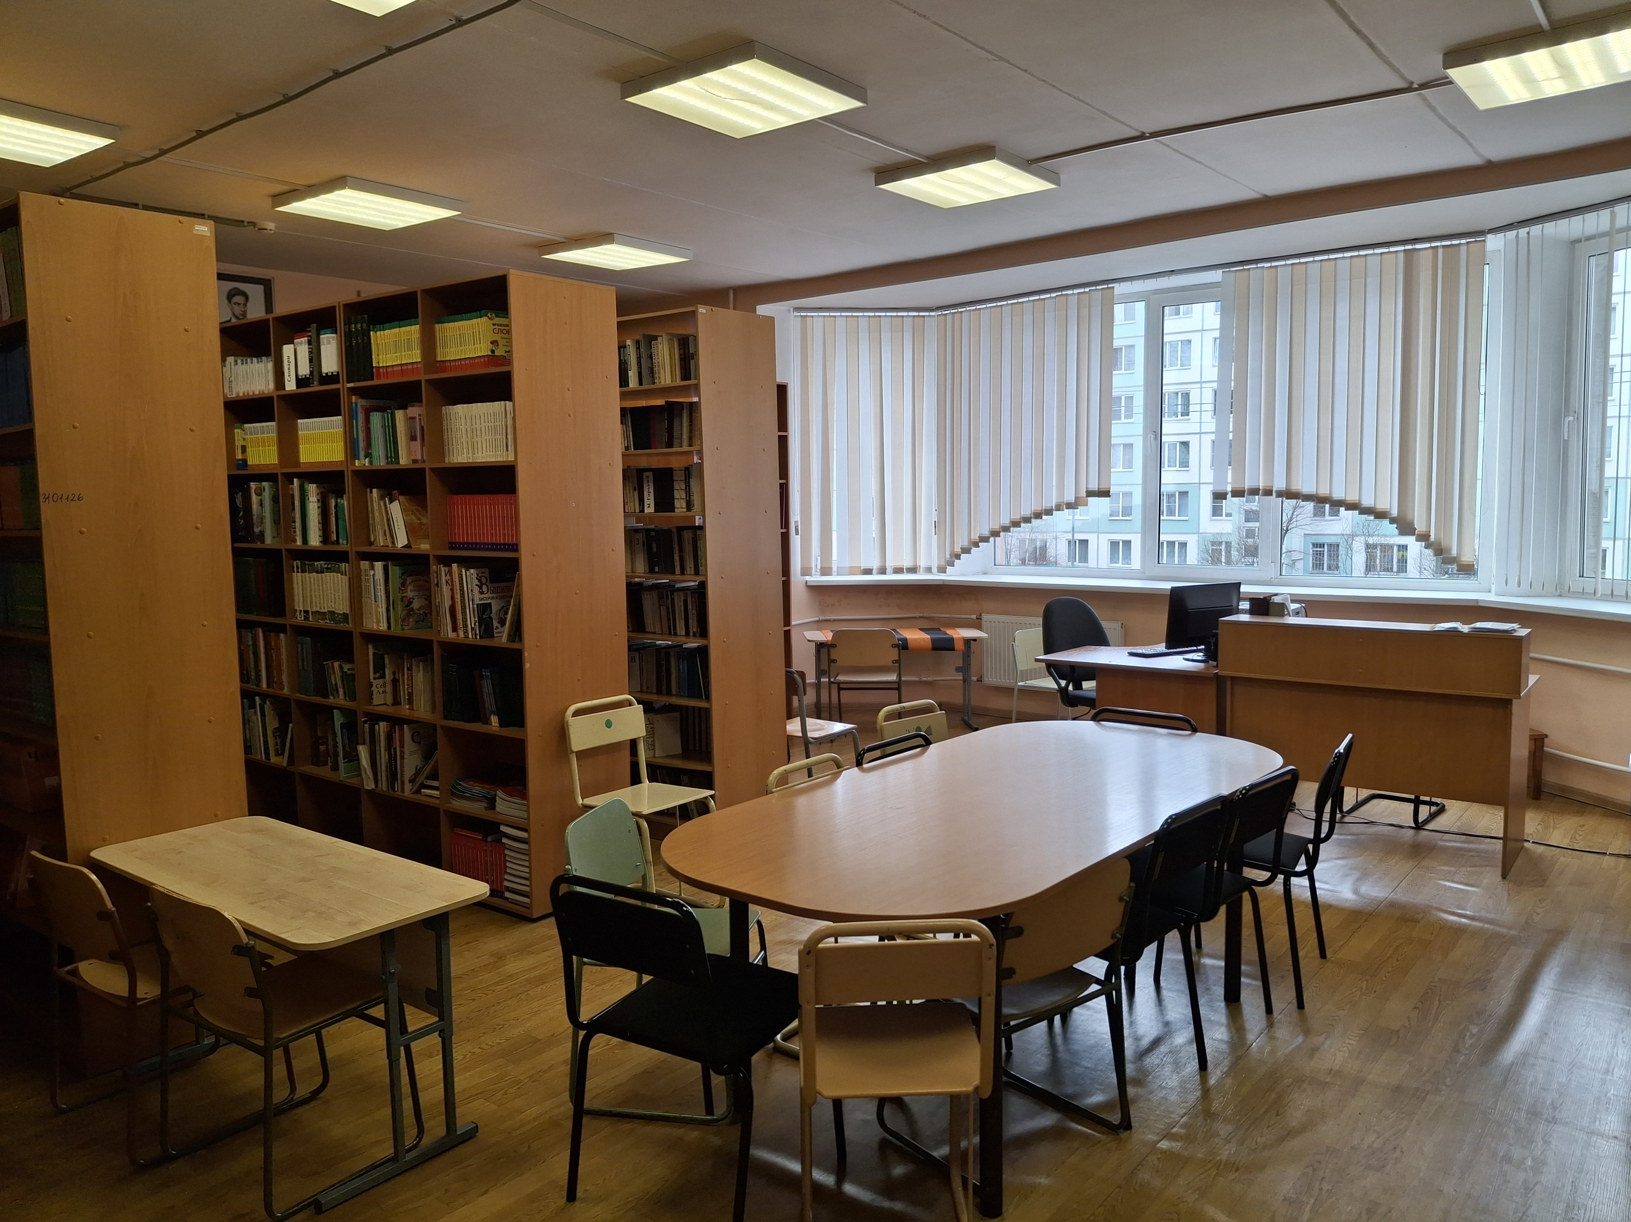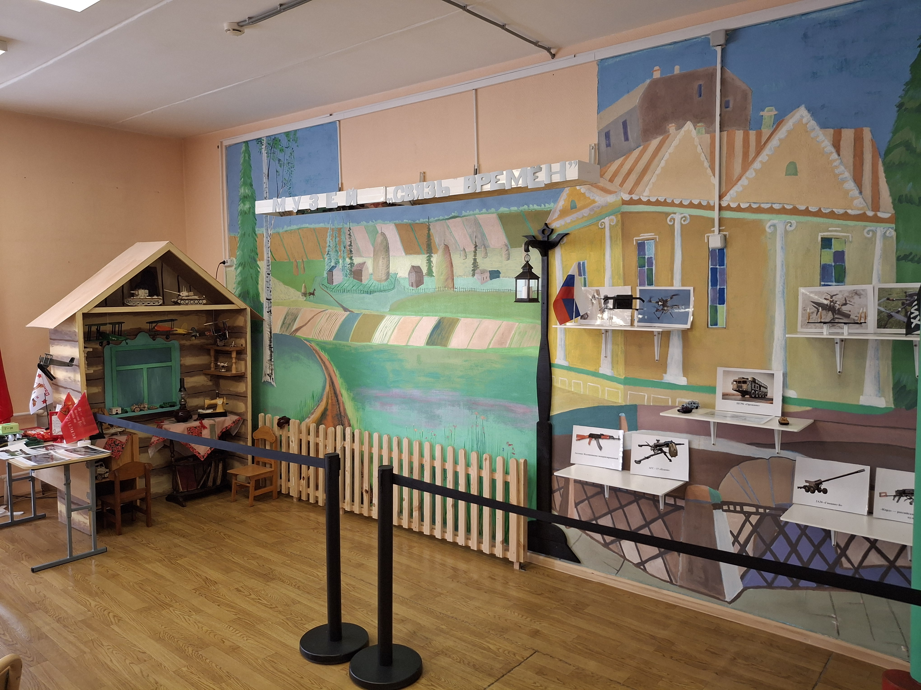

Объекты спорта
В школе имеется кабинет для проведения уроков физкультуры, оборудованный необходимыми для занятий спортом инвентарем и оборудованием, баскетбольными кольцами, брусьями, шведскими стенками, мягким инвентарем, гимнастическими скамейками, матами, велотренажерами.
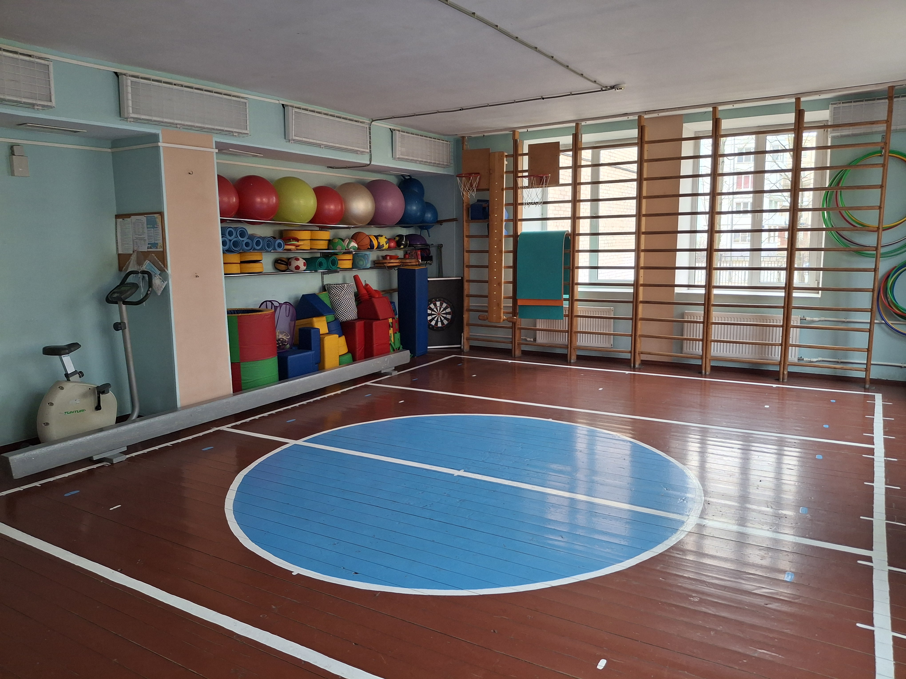
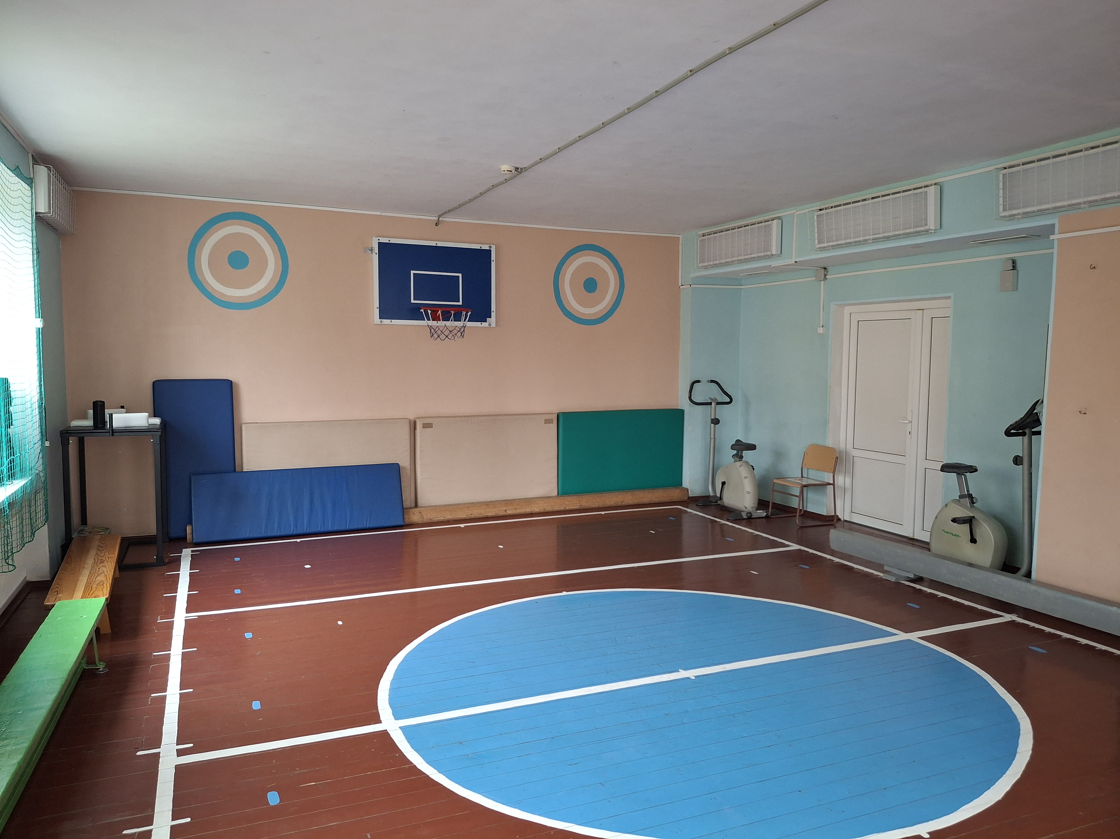
Школой заключен договор по аренде 1 зала в ЗАО «Спортивно-оздоровительный комплекс «Звезда» (ул. Лесозаводская д.3) - площадью 1008 м.кв. Там постоянно проводятся практические занятия и спортивные соревнования для детей инвалидов с ОВЗ.
На первом этаже в рекреации установлен теннисный стол. В рекреациях размещаются игры-головоломки. На переменах дети с увлечением играют в настольный теннис.

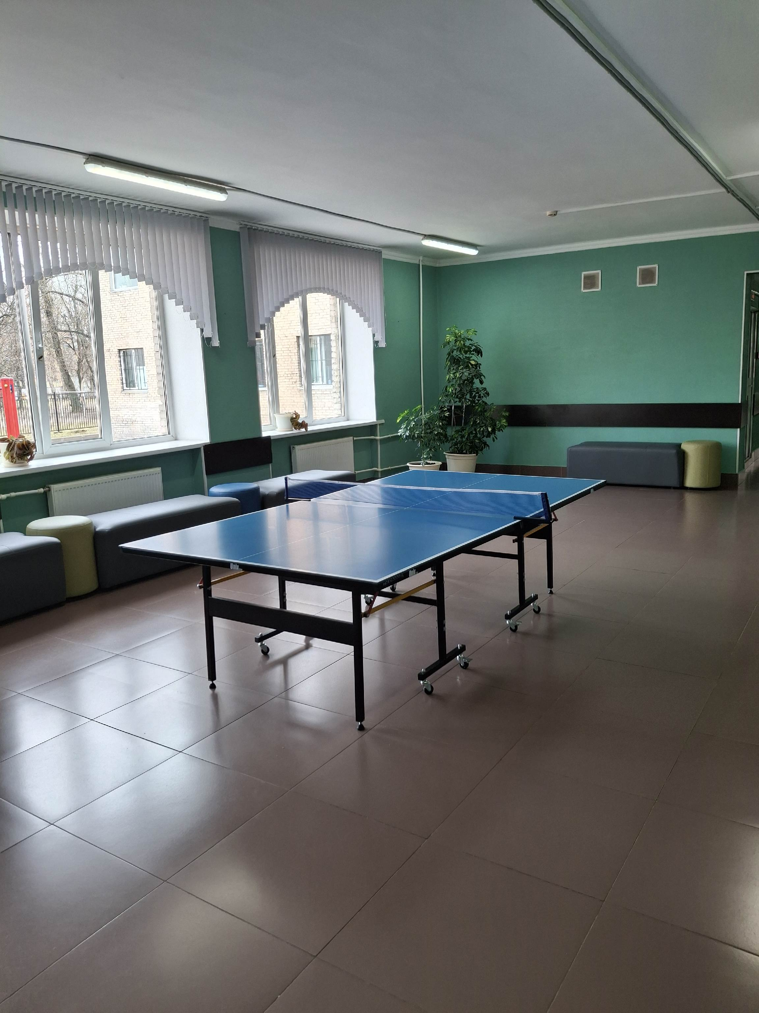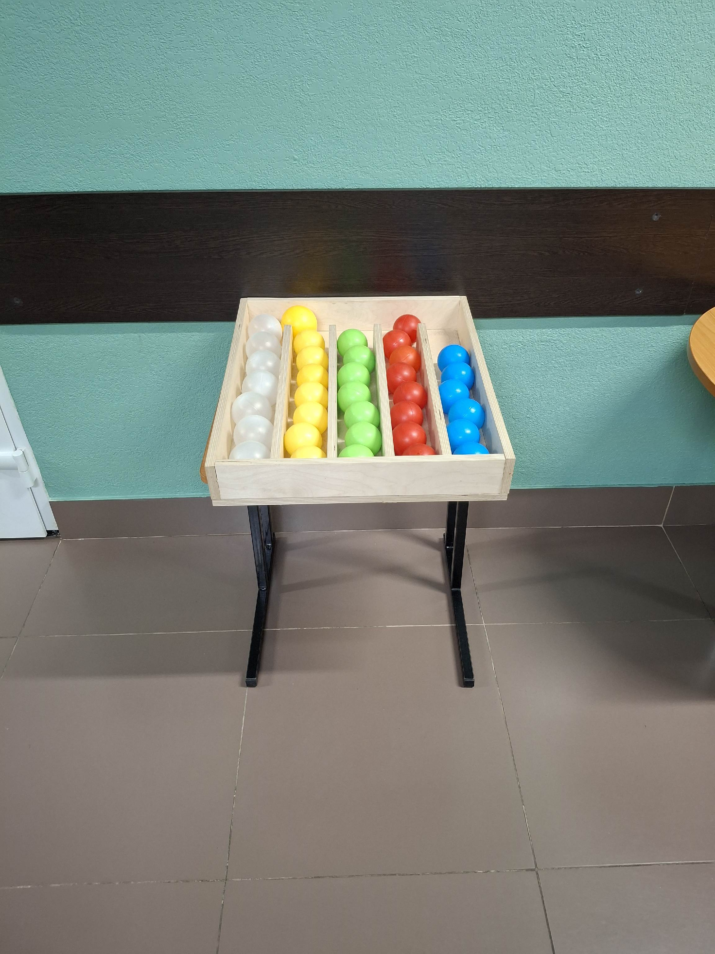

Кабинеты технологии
Дополнительные занятия проходят в современных кабинетах технологии с новейшим оборудованием и станками по направлениям:

- слесарное дело;
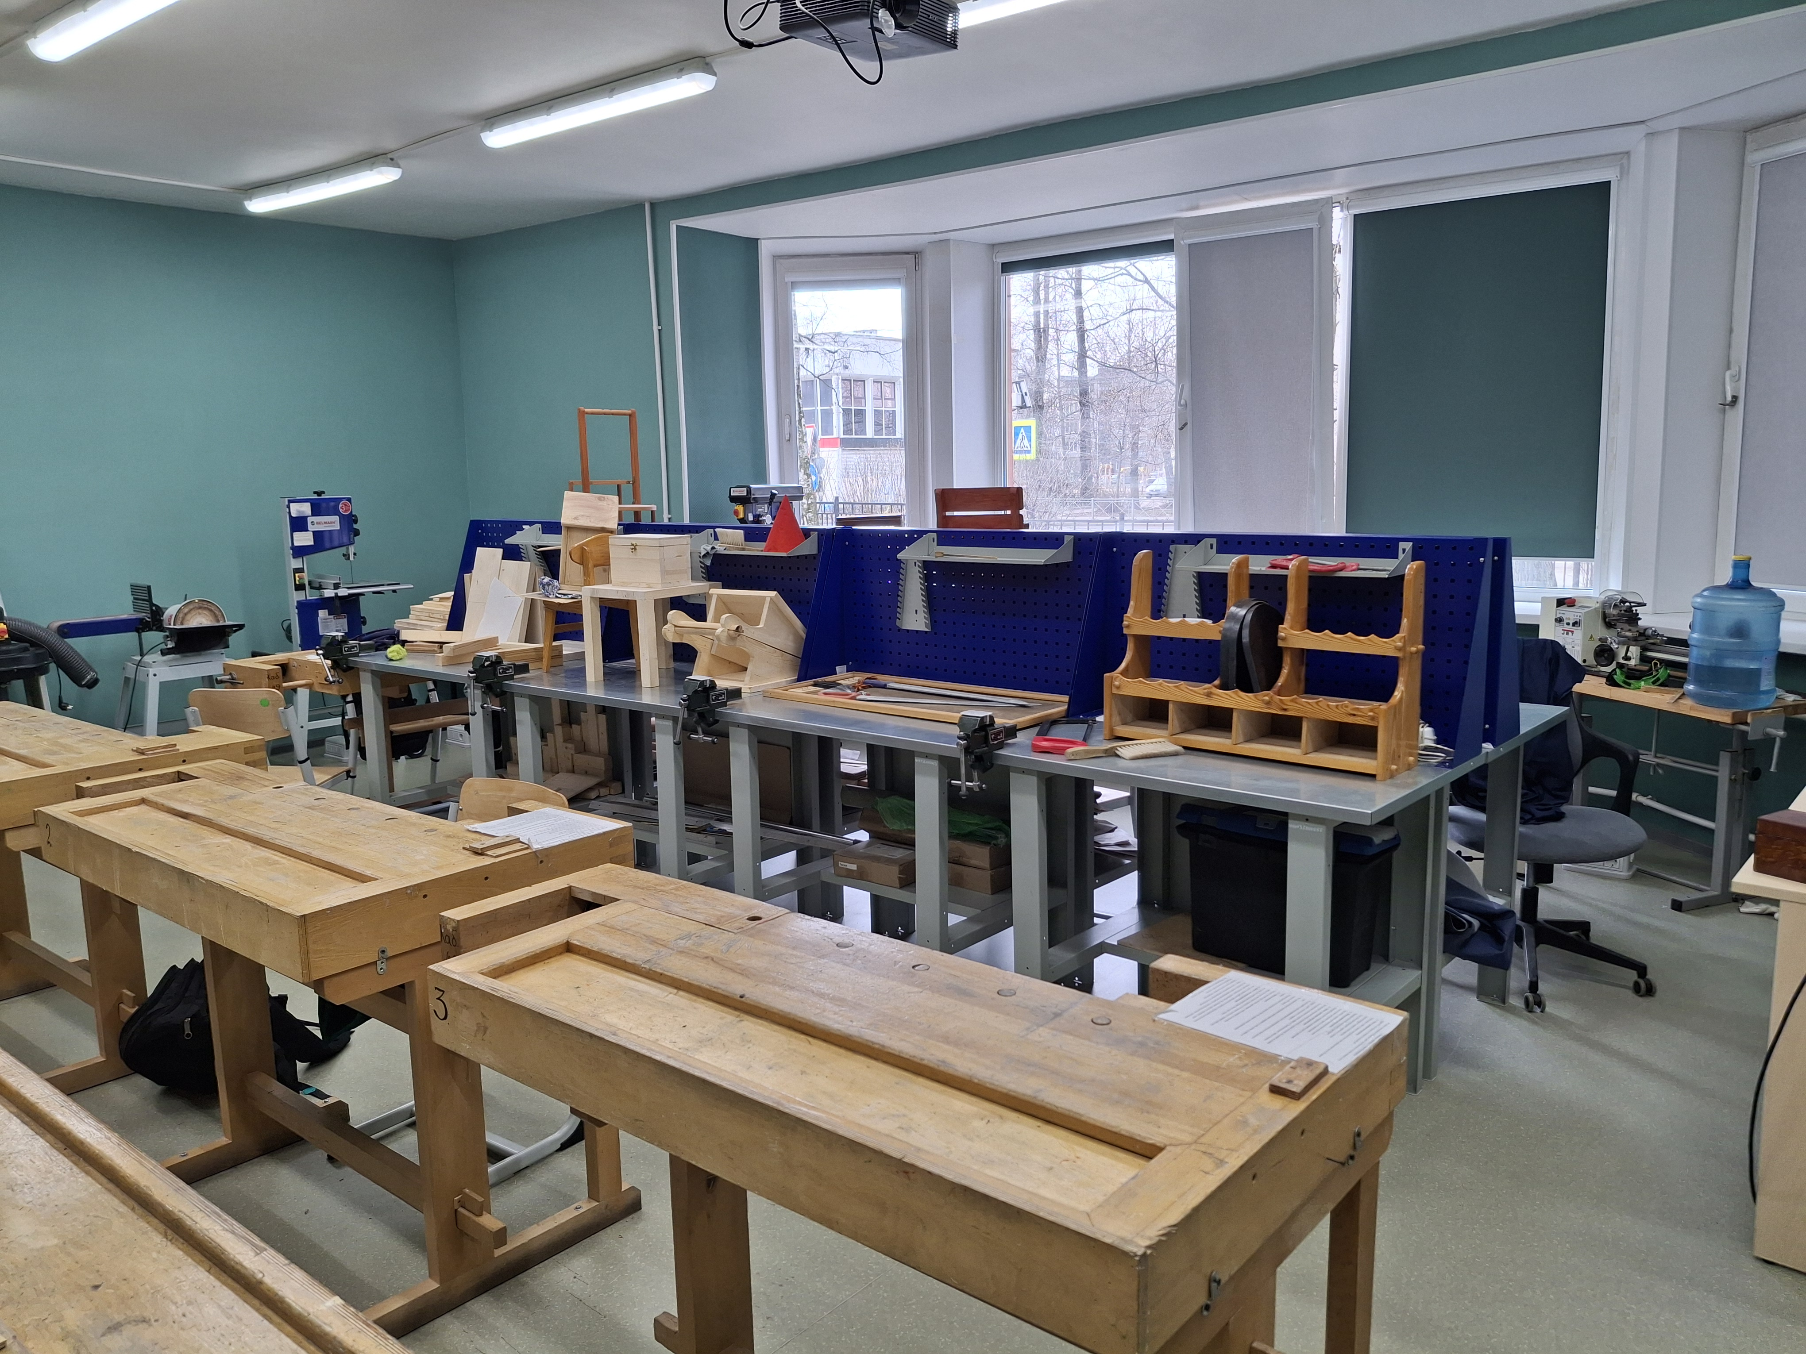

- столярное дело, сборка мебели;
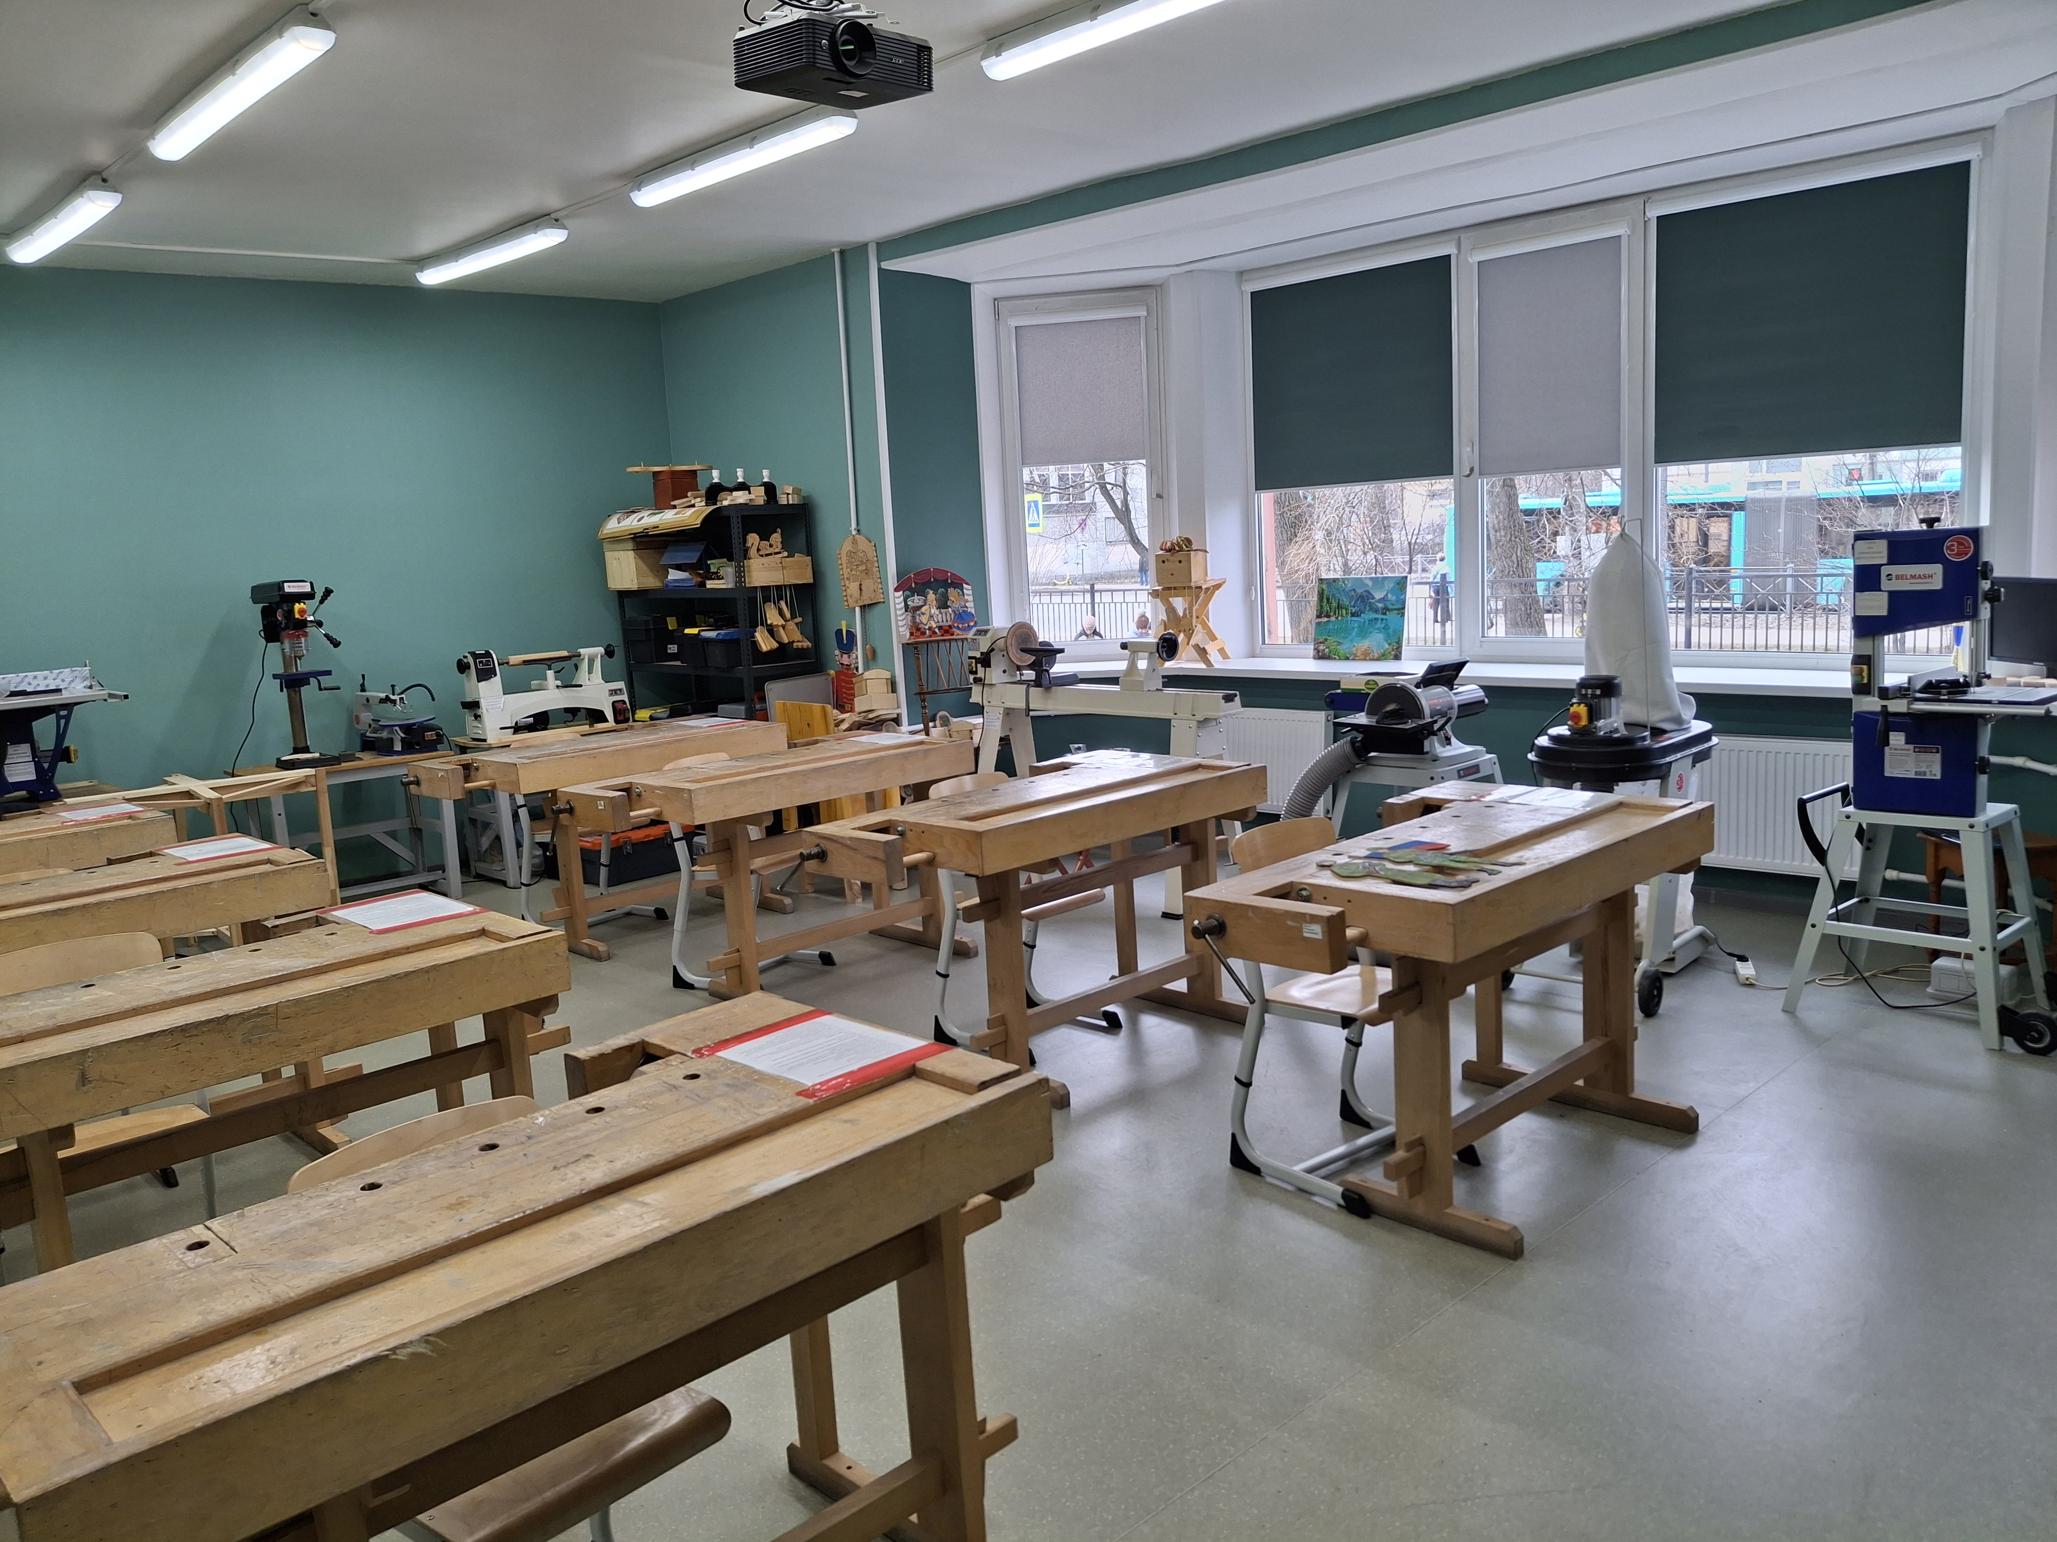

- сантехническое дело;
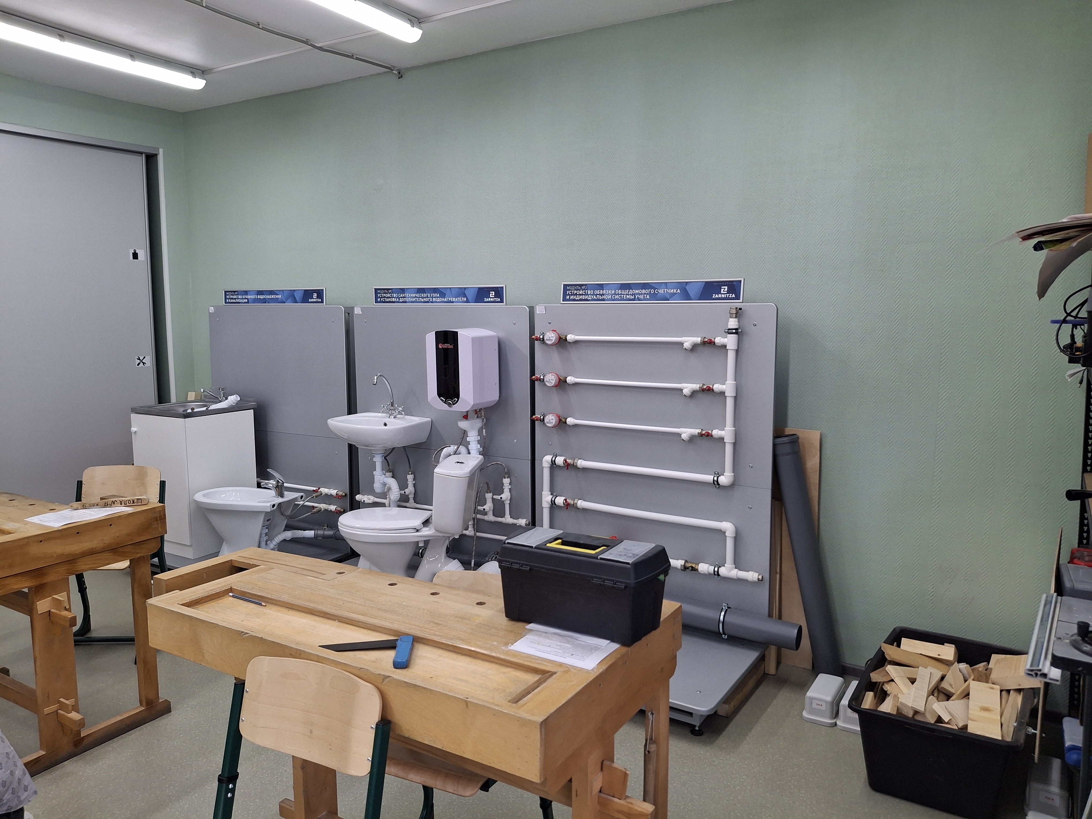

- швейное дело
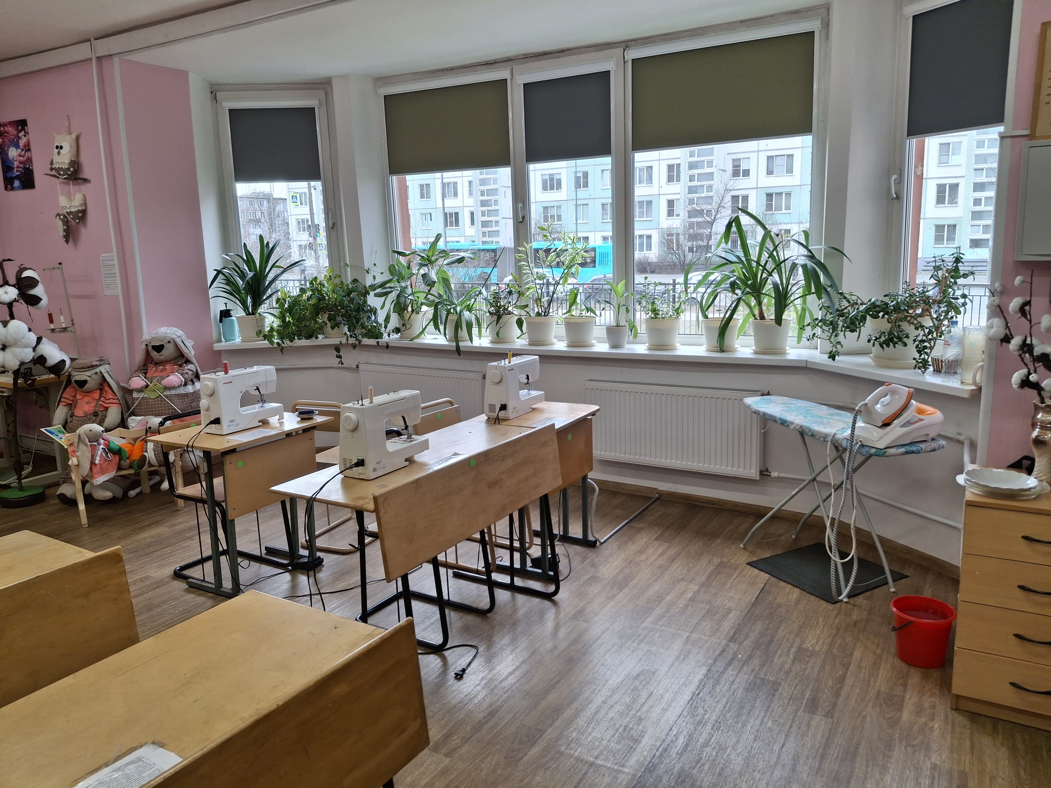

Кабинеты специалистов
Практические занятия проходят в кабинетах специалистов для психолого-педагогического сопровождения и коррекционной работы с обучающимися с ОВЗ, с инвалидностью, в том числе «ресурсных зон» для организации мероприятий психолого-педагогической направленности; учителей-логопедов, учителей-дефектологов. Все кабинеты оборудованы новейшим интерактивным оборудованием, профессиональными комплексами логопеда, психолога.

